ÍМИНИСТЕРСТВО НАУКИ И ВЫСШЕГО ОБРАЗОВАНИЯ РОССИЙСКОЙ ФЕДЕРАЦИИ
Федеральное государственное образовательное учреждение высшего образования
ПЕНЗЕНСКИЙ ГОСУДАРСТВЕННЫЙ УНИВЕРСИТЕТ
Кафедра «Математическое обеспечение и применение ЭВМ»

ДОПОЛНИТЕЛЬНОЕ ЗАДАНИЕ №2
По курсу «Логическое и функциональное программирование»
Задание – 203.

Выполнил:
студент группы 23ВП2:
Осин С.М.
Принял:
к.т.н. Михалев А. Г.

Пенза – 2025
Цель работы: разработать Lisp программу, осуществляющую действия в соответствии с заданием.
Задание:
Построить все слова длины n (n>0) в алфавите скобок «(» и «)», представляющие правильные скобочные записи.
Ход работы:
Основная функция для запуска работы программы – main. Она принимает параметр n и вызывает функцию generate с начальными значениями: пустой строкой, нулевым счётчиком открытых скобок, нулевой текущей длиной и заданным n. Если n оказывается нечётным, программа завершается без вывода, поскольку сбалансированные скобочные последовательности возможны только для чётных длин.
Функция generate принимает четыре параметра: current — текущую строку скобок, начинающуюся с пустой строки ""; open-count — счетчик открывающихся скобок; current-len — текущую длину строки; n — заданная длина последовательности.
Внутри generate сначала проверяется случай: если current-len равна n, то оценивается баланс — если open-count равен нулю, последовательность считается сбалансированной и печатается с новой строкой с помощью format t "~a~%" current, в противном случае ветвь завершается без вывода. Если длина ещё не достигла n, функция рекурсивно добавляет открывающую скобку "(" в любом случае, используя функцию mergestr для объединения current с "(", обновляя параметры и вызывая себя заново. Кроме того, она добавляет закрывающую скобку ")" только в том случае, если open-count больше нуля, используя функцию mergestr для объединения current с ")", чтобы предотвратить отрицательные значения и несбалансированные состояния.
Вспомогательная функция mergestr предназначена для объединения двух строк. Она принимает два аргумента, str1 и str2, представляющие строки, и возвращает строку с помощью format nil "~a~a" str1 str2.
Графическое представление работы программы при n=4 представлено на рисунке 1.
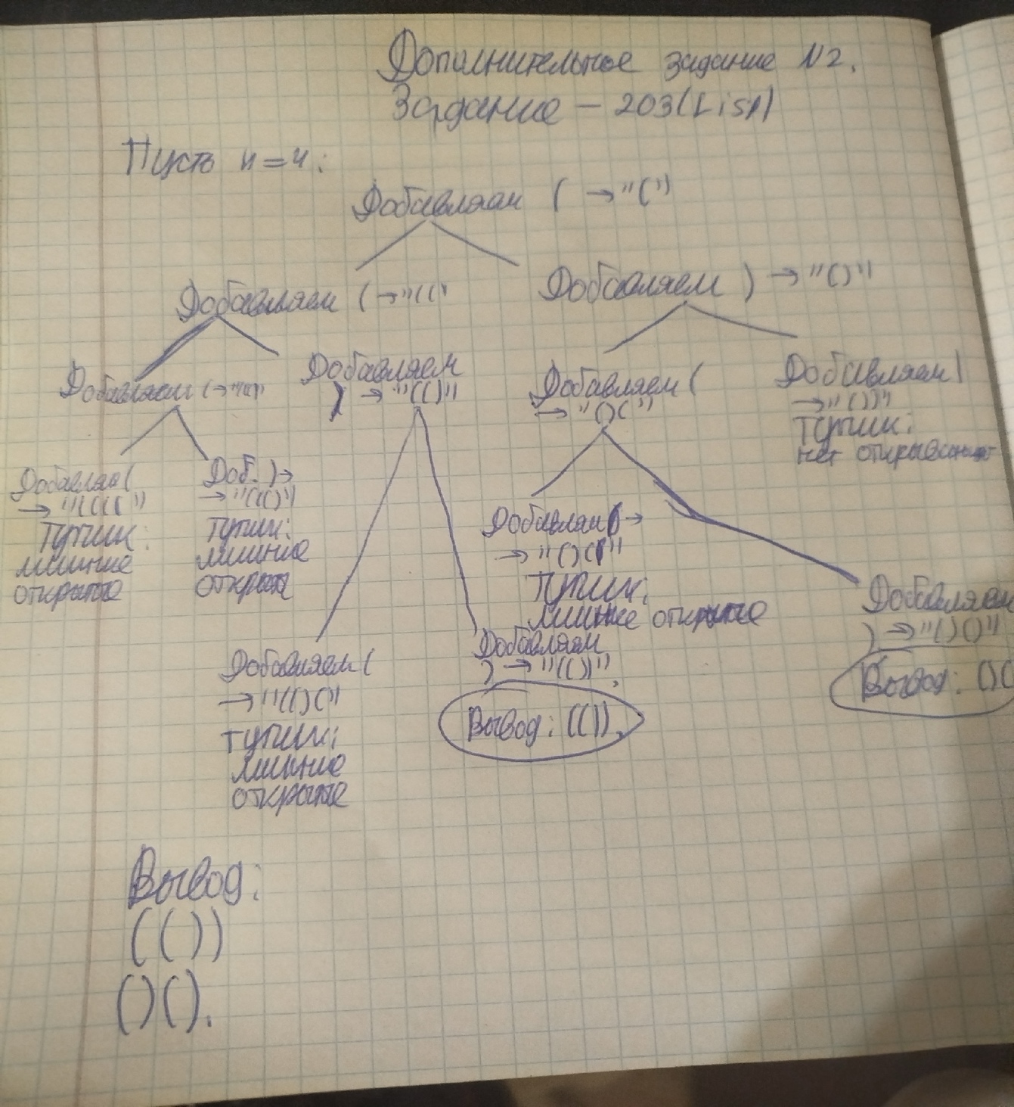
Рисунок 1 – Графическое представление работы программы.

Результат выполнения работы
Пусть n=2. В таком случае выведется единственная скобочная последовательность – (). Результат представлен на рисунке 2.
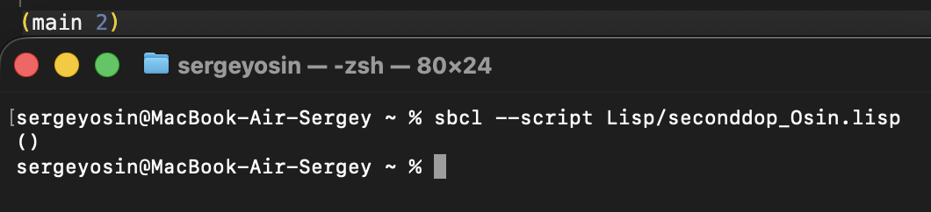
Рисунок 2 – Результат при n=2.
Теперь n=4. В данном случае будет 2 скобочной последовательности: ()(), (()). Результат представлен на рисунке 3.
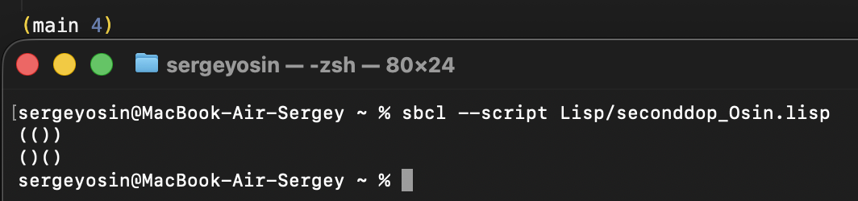
Рисунок 3 – Результат при n=4.
Если n=6, в данном случае выведется 5 скобочных последовательностей. Результат представлен на рисунке 4.
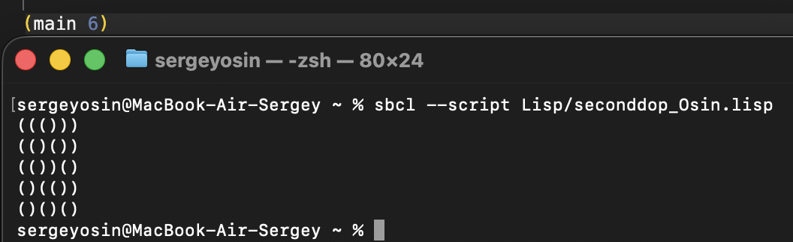
Рисунок 4 – Результат при n=6.

Текст программы
seconddop_Osin.lisp

% Функция для объединения двух строк.
(defun mergestr (str1 str2)
(format nil "~a~a" str1 str2))

% Функция для генерации сбалансированных скобочных последовательностей
(defun generate (current open-count current-len n)
(cond ((= current-len n)
(if (= open-count 0)
(format t "~a~%" current)))
(t
(generate (mergestr current "(") (+ 1 open-count) (+ 1 current-len) n)
(if (> open-count 0)
(generate (mergestr current ")") (- open-count 1) (+ 1 current-len) n))))
nil)

% Основная функция для работы программы
(defun main (n)
(generate "" 0 0 n))

% Вызов основной функции
(main 4)

Вывод: разработал Lisp программу, выводящая все слова длины n (n>0) в алфавите скобок «(» и «)», которые представляют собой правильные скобочные записи.

